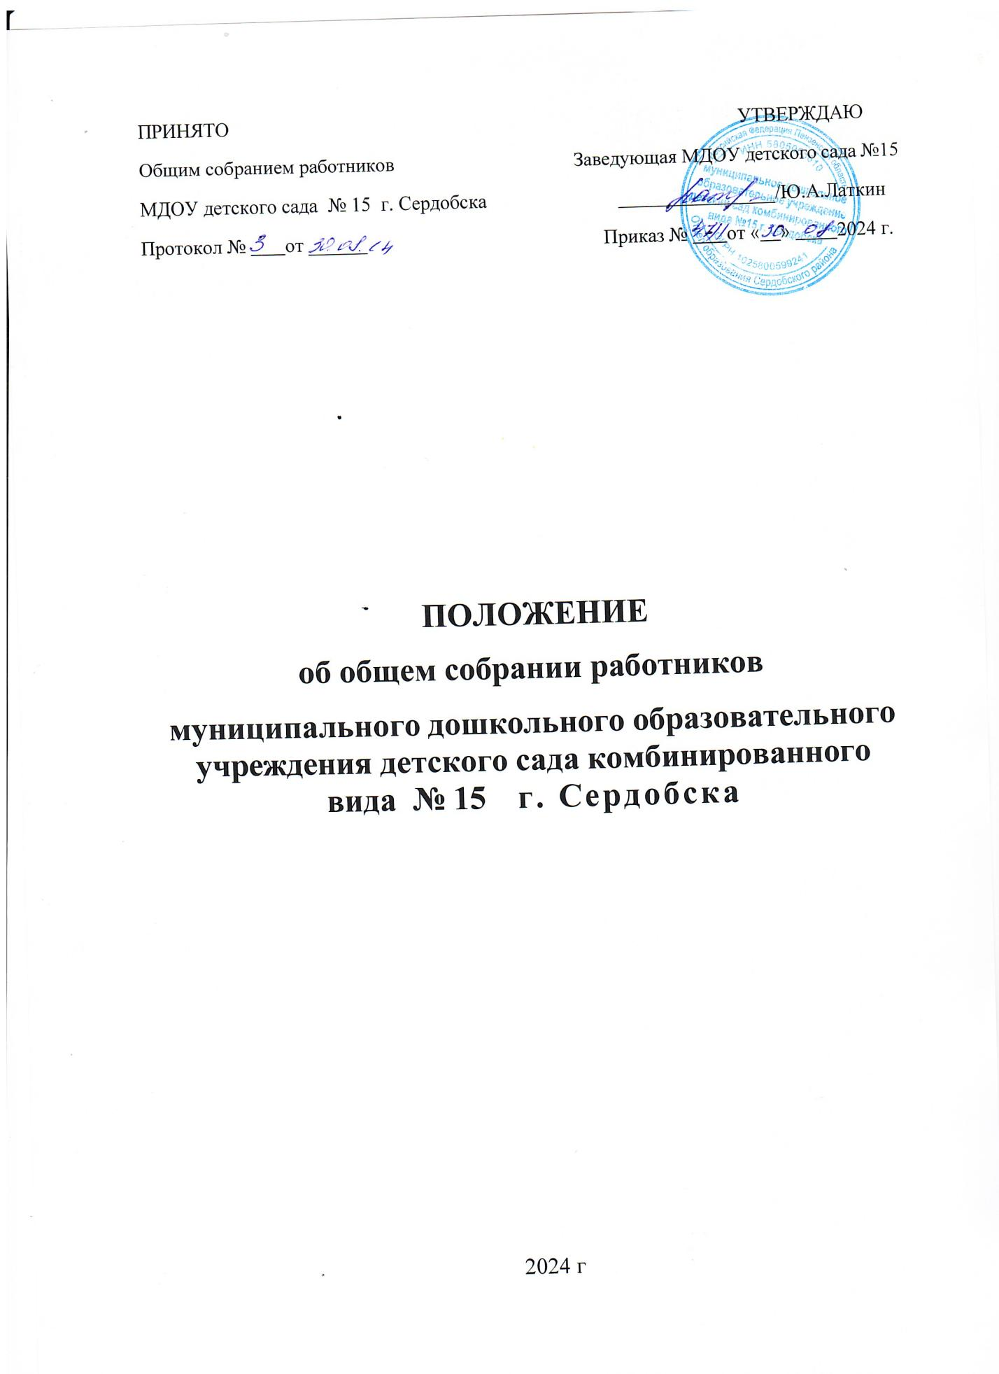

1.Общие положения
1.1. Положение об общем собрании работников муниципального дошкольного образовательного учреждения детского сада комбинированного вида № 15 г. Сердобска (далее - детский сад) разработано в соответствии с Федеральным законом «Об образовании в Российской Федерации» от 29.12.2012 № 273-ФЗ (с последующими изменениями), Уставом детского сада.
1.2. Общее собрание работников детского сада является коллегиальным органом управления детского сада.
1.3. Общее собрание работников детского сада представляет полномочия всех работников детского сада.
1.4. Общее собрание работников детского сада возглавляется председателем.
1.5. Решения общего собрания работников детского сада, принятые в пределах его полномочий и в соответствии с законодательством, обязательны для исполнения администрацией, всеми работниками.
1.6. Изменения и дополнения в настоящее Положение вносятся общим собранием работников детского сада и принимаются на его заседании.
1.7. Срок данного Положения не ограничен. Положение действует до принятия нового.

2. Основные задачи общего собрания работников детского сада
2.1. Общее собрание работников детского сада содействует осуществлению управленческих начал, развитию инициативы работников.
2.2. Общее собрание работников реализует право на самостоятельность детского сада в решении вопросов, способствующих оптимальной организации образовательной и финансово-хозяйственной деятельности.
2.3. Общее собрание работников детского сада содействует расширению коллегиальных демократических форм управления и воплощения в жизнь государственно-общественных принципов.

3. Функции общего собрания работников детского сада
3.1. Общее собрание работников:
- определяет основные направления деятельности детского сада;
- обсуждает и принимает Устав детского сада;
- принимает изменения и дополнения к Уставу детского сада;
- принимает Правила внутреннего трудового распорядка;
- принимает локальные нормативные акты;
- вносит предложения по улучшению финансово-хозяйственной деятельности детского сада и др.

4. Права общего собрания работников детского сада
4.1. Общее собрание работников имеет право:
- выходить с предложениями и заявлениями на Учредителя, в органы муниципальной и государственной власти; в общественные организации.
4.2. Каждый член общего собрания работников имеет право:
- потребовать обсуждение общим собранием работников детского сада любого вопроса, касающегося деятельности детского сада, если его предложение поддержит более ½ членов;
- при несогласии с решением общего собрания работников детского сада высказать свое мотивированное мнение, которое должно быть занесено в протокол.

5. Организация управления общим собранием работников
5.1. В состав общего собрания работников детского сада входят все работники детского сада, действующие на основе трудового договора, заключенного между ними и детским садом.
5.2. На заседание общего собрания работников детского сада могут быть приглашены представители Учредителя, общественных организаций, органов муниципального и государственного управления. Лица, приглашенные на собрание, пользуются правом совещательного голоса, могут вносить предложениями заявления, участвовать в обсуждении вопросов, находящихся в их компетенции.
5.3. Для ведения общего собрания работников из его состава открытым голосованием избирается председатель и секретарь сроком на 2 года, которые выполняют свои обязанности на общественных началах.
5.4. Председатель общего собрания работников детского сада:
- организует деятельность общего собрания работников детского сада;
- информирует членов общего собрания работников детского сада о предстоящем заседании не менее чем за 10 дней;
- организует подготовку и проведение заседания;
- определяет повестку дня.
5.5. Общее собрание работников детского сада собирается не реже 1 раза в год.
5.6. Общее собрание работников детского сада считается правомочным, если на нем присутствует не менее 50% членов.
5.7. Решения общего собрания работников принимаются открытым голосованием.
5.8. Решение общего собрания работников считается принятым, если за него проголосовало не менее 51% присутствующих.
5.9. Решения общего собрания работников детского сада обязательно к исполнению всех членов общего собрания работников детского сада.

6. Взаимосвязь с другими коллегиальными органами управления
6.1. Общее собрание работников организует взаимодействие с другими коллегиальными органами управления детского сада – педагогическим советом, Советом детского сада через:
- участие представителей общего собрания работников детского сада в заседаниях педагогического совета, Совета детского сада;
- представление на ознакомление педагогическому совету и Совету детского сада материалов, готовящихся к обсуждению и принятию на заседание общего собрания работников детского сада;
- внесение предложений и дополнений по вопросам, рассматриваемым на заседаниях педагогического совета и Совета детского сада.

7. Ответственность общего собрания работников
7.1. Общее собрание работников несет ответственность:
- за выполнение, выполнение не в полном объеме или невыполнение закрепленных за ним задач и функций;
- соответствие принимаемых решений законодательству Российской Федерации, нормативно-правовым актами.

8. Делопроизводство общего собрания работников детского сада.
8.1. Заседания общего собрания работников детского сада оформляются протокольно. В протоколах фиксируется ход обсуждения вопросов, выносимых на общее собрание работников детского сада, предложения и замечания его членов. Протоколы подписываются председателем и секретарем.
8.2. Нумерация протоколов ведется от начала года.

